1.Найти общий интеграл дифференциального уравнения. (Ответ представить в виде ψ ( x y C , ) = .)

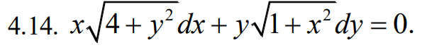

2.Найти решение задачи Коши.

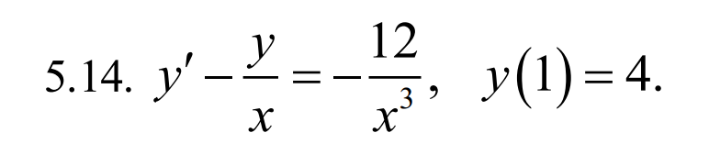

3. Найти общее решение дифференциального уравнения.

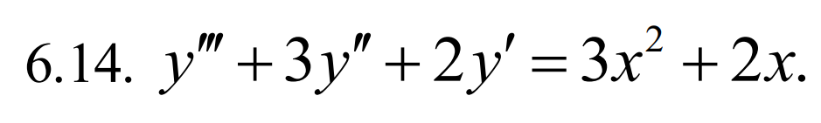

4.Найти сумму ряда

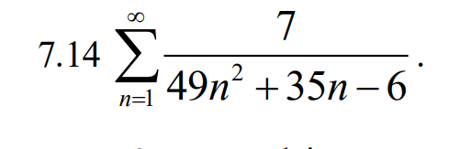

5.Исследовать на сходимость ряд.

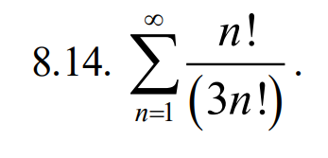

6.Найти область сходимости функционального ряда.

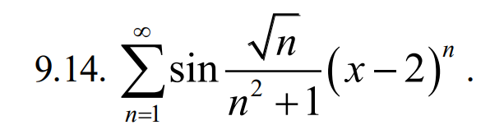

7.Разложить функцию в ряд Тейлора по степеням x .

